Государственное бюджетное общеобразовательное учреждение

«Шумихинская специальная (коррекционная) школа-интернат»

Классный руководитель: Еремеева Ю.В.

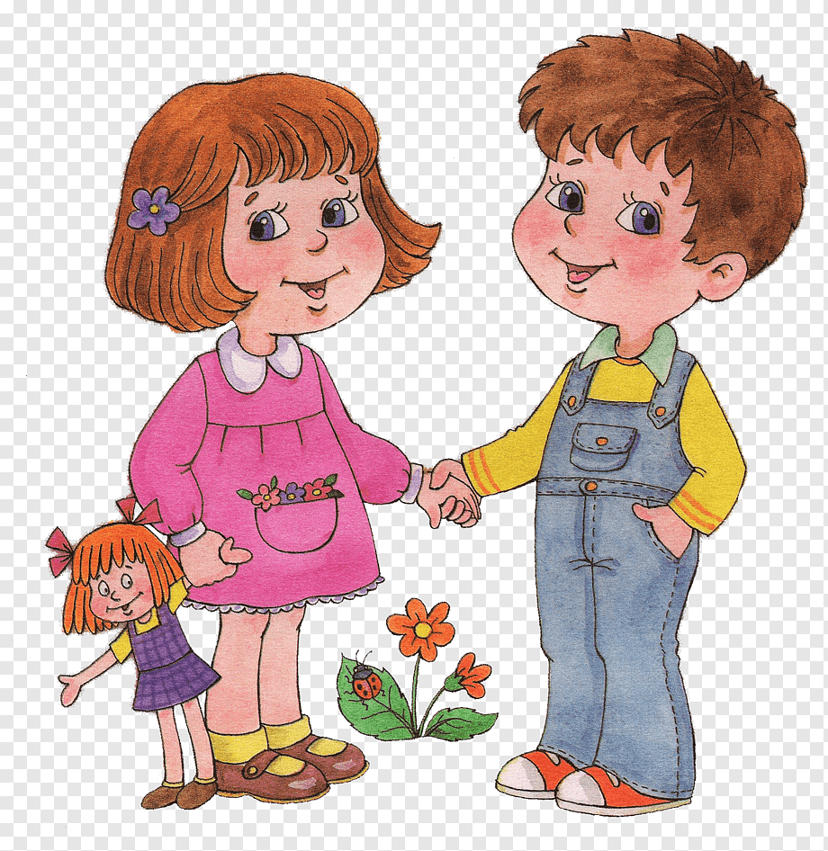

2020-2021 учебный год

**Конспект открытого классного часа,**

**проведённого в 1 и 3 классах.**

**2020-2021 учебный год.**

**Тема: "Дружба может всё".**

**Дата проведения: 29.04.2021 г.**

**Цель:** формировать навыки социального поведения, чувство принадлежности к коллективу.  
  
**Планируемые результаты:**  
  
**Образовательные:**

1. совершенствовать знания (представления) детей о добрых и плохих поступках и их последствиях;
2. совершенствовать умение находить выход из сложных, противоречивых ситуаций;
3. закреплять умение различать и передавать различное эмоциональное состояние с помощью мимики, жестов.

**Коррекционно- развивающие:**

1. развивать коммуникативные навыки общения;
2. развивать умение пользоваться объяснительной речью, высказывать суждения, прислушиваясь к мнению других;
3. развивать эмоционально- чувственный мир детей;
4. развивать конструктивные способности детей.

**Личностные:**

1. воспитывать доброжелательные отношения между детьми, желание активно взаимодействовать, умение планировать совместную деятельность.

**Базовые учебные действия:**

1. *Личностные:*ценить и принимать базовые ценности «дружба», «дружелюбие», сопереживать, любить, видеть красивое, формировать учебно-познавательный интерес к новому материалу, прививать способность к самоанализу и самоконтролю результата.
2. *Познавательные:*извлекать необходимую информацию из текста, иллюстрации; понимать знаки, символы.
3. *Регулятивные:*сравнивать свои ответы с ответами одноклассников; давать эмоциональную оценку деятельности класса.
4. *Коммуникативные:* формулировать ответы на вопросы в ходе беседы, аргументировать своё мнение.

Оборудование: презентация «Объясни ситуацию», аудиозаписи, карточки для индивидуальных заданий, сигнальные карточки, шарик, кубики для постройки дома, выставка книг о дружбе.

**Ход занятия:**

**I этап: организационно-мотивационный**

-Ребята, сегодня у нас необычный классный час. Послушайте песню и постарайтесь догадаться, о чём пойдёт речь. Звучит песня о дружбе.

(Вдруг песню прерывает сигнал SOS, сигнал тревоги).

-Что это за звуки? (кто-то посылает нам сигнал о помощи).

-Давайте посмотрим, кто же это? (*дети высказывают свои предположения).*

-Кто бы это ни был, они нам оставили  сообщение, давайте его послушаем.    
  
**1*.* Проблемная ситуация**  
***Обращение жителей острова (аудиозапись)***

*Здравствуйте, ребята. С вами говорят жители далекого острова. Злая колдунья наложила заклятье на наш остров, и все жители нашего острова разучились дружить. Мы не знаем своих имен, не знаем ласковых и волшебных слов, у нас нет друзей, и поэтому нам очень скучно и грустно. Чтобы снять злое заклятье, нам нужно построить Дом Дружбы, но работа эта не простая, и мы просим у вас помощи!*

**2.Целеполагание**  
-Кто же нам отправил сигнал  о помощи? Что случилось на острове? А что нужно сделать, чтобы снять заклятье злой колдуньи? Представляете как грустно жителям этого острова, давайте поможем им построить Дом Дружбы.

-Нам предстоит пройти длинный путь и выполнить много заданий. За каждое правильно выполненное задание мы будем получать часть постройки дома,  когда все задания будут выполнены -  мы сможем собрать домик целиком и помочь жителям острова построить «ДОМ ДРУЖБЫ».

**II этап: основной  
  
1. Беседа**  
  
-Скажите, а мы с вами дружные ребята? *Ответы детей*.

Наше с вами первое задание рассказать жителям острова, что такое дружба, и как нужно дружить.-Ребята, а у вас есть друзья?  Как их зовут? В какие игры вы любите играть*? Ответы детей.*

 -Как вы думаете, можно ли прожить без друзей?  
**Дети**: -  Без друзей скучно, неинтересно, не с кем поговорить и поиграть.  
 **-**Чтобы дружба была крепкой, чтобы у вас было много друзей, нужно уметь дружить.

Давайте вспомним, как надо дружить? *Рассказывают дети*.

* **Нужно помогать друг другу:** если умеешь что-то делать, научи и его.
* Если товарищ попал в беду, **помоги ему,** чем можешь.
* **Нужно поделиться с другом:** если у тебя есть интересные игрушки, книги, поделись с другими ребятами, не жадничай. Играй и работай с друзьями так, чтобы не брать себе все самое лучшее.
* **Нужно остановить друга**, если он делает что-то плохое. Если друг в чем-то не прав, скажи ему об этом.
* **Не ссорься с друзьями;** старайся работать и играть с ними [дружно](https://posobie.info/readtext_articles.php?mode=articles&t=58169), не спорь по пустякам.
* **Не зазнавайся**, если у тебя что-то хорошо получается.
* **Не завидуй товарищам** - надо радоваться их успехам.
* Если поступил плохо, если обидел друга, **не бойся попросить прощения**.

- Молодцы!  Мы прошли первый этап пути, выполнили первое задание. И можем получить первую часть дома  *(классу даётся большой кубик).*

**2.  Мимическая игра «Передавалки».**

-А теперь давайте дружно возьмемся за руки и построим большой круг.

- Здорово! Ребята, а как можно узнать настроение у человека, как мы можем определить хорошее настроение у твоего друга или плохое?  
  
**Дети:** - По лицу, голосу, поступкам.

-Предлагаю поиграть в игру, которая называется «Передавалки».Мы будем передавать друг другу  разное настроение по кругу.

* Передай улыбку соседу (по кругу).
* Передай  «сердилку» (сердитое выражение лица).
* Передай «грустинку».
* Передай «удивление».
* Передай «скучалку».
* Передай «смешинку».

Вот как хорошо получилось, и  мы выполнили с вами второе заданиеи  можем получить вторую часть дома *(классу даётся второй кубик).*

**3.  Рассматривание и обсуждение картинок на слайдах, оценка поступков.**

-В дружбе мы можем совершать, как хорошие поступки, которые сделают нашу дружбу  крепче, а можем совершить и плохой поступок, из-за чего можем очень сильно поссориться.

-Наше следующее задание определить, что такое хорошо, а что такое плохо для нашей дружбы.

**Слайды и сигнальные карточки.**  
 - Ребята, кто считает, что дети на этой картинке поступают хорошо, поднимите зеленую карточку. Если кто-то считает, что плохо - красную.

  - Почему вы считаете, что дети совершают хороший поступок?

 - Ребята, а на этой картинке, что делают дети?

 -Давайте оценим поступки детей с помощью карточек. *Дети поднимают соответствующие карточки.*  
 - Почему вы считаете, что дети совершают плохой поступок?

*Обсуждаются ещё несколько слайдов.*

- Ребята, какой можно сделать вывод, как нужно играть.   
  
**Дети:** Играть хорошо – это играть дружно, а плохо -  ссориться и драться.  
  
*-И с этим заданием мы справились отлично, и можем получить 3-ю часть дома.*

**4. Подвижная игра «Найди друга»**  
  
- Бывает такое, что друзья ссорятся. Случалось у вас такое? *Ответы детей.*

А если  поссорились, что нужно сделать? *Ответы детей.*

- Давайте мы с вами поиграем **в игру «Найди друга».**  
Посмотрите, у меня есть картинки с изображением героев мультфильмов. Сейчас я раздам всем картинки, и каждому достанется герой из мультика.

Пока звучит **музыка,** вы гуляете. Когда музыка закончится, вам нужно будет быстро найти своего друга из мультфильма, улыбнуться ему и взять за руку.

Маша - Медведь  
Вини - Пух – Пятачок  
Крокодил Гена - Чебурашка  
Пьеро - Буратино

Мы с вами большие молодцы, и отдохнули, и 4-ую часть дома получили.  
  
**5.   Решение тестовых заданий (по группам и индивидуально).**  
  
 - Ребята, попробуйте найти правильное решение, посмотрим, что у нас получится.

- Дети выполняют решение заданий. Первый класс самостоятельно выполняют задания на карточках, 3 класс с учителем выполняют задания теста с объяснением.

Используются иллюстрации и вопросы к произведениям В. Осеевой (например: «Кто хозяин?», «До первого дождя», «Три товарища», «Синие листья»)

Далее 3 классу задание: прочитать и подчеркнуть вежливые слова, а у первого класса проверяется первое задание.

 Это было сложное задание, но я считаю, что мы справились, и можем получить 5-ую часть дома.  
  
**6. Игра «Не ошибись»**

- Ребята, вы знаете, какими должны быть настоящие друзья? Сейчас мы проверим ваши предположения.

- Я буду за­давать вопросы, а вы отвечайте «да-да-да» и хлопайте, или «нет-нет-нет», топайте. Попробуем?

Будем крепко мы дружить?

(Да-да-да)

Нашей дружбой дорожить?

(Да-да-да)

Мы научимся играть?

(Да-да-да)

Другу будем помогать?

(Да-да-да)

Друга нужно разозлить?

(Нет-нет-нет)

А улыбку подарить?

(Да-да-да.)

Друга стоит обижать?

(Нет-нет-нет)

Ну а споры разрешить?

(Да-да-да. )

Будем крепко мы дружить?

(Да-да-да.)

**7. Игра «Вспомни пословицу»**

- Много пословиц и поговорок сложено о дружбе. Давайте посмотрим, как вы знаете пословицы о дружбе и друзьях. Вспомни и продолжи пословицу.

Нет друга – ищи, …… а нашел – береги.

Старый друг …. лучше новых двух.

Не имей сто рублей, …….. а имей сто друзей.

Дерево живет корнями, ….. а человек – друзьями

Человек без друзей, ….что дерево без корней.

*- За это получаем ещё одну часть дома.*

- *Вот мы и выполнили все задания и можем построить Дом Дружбы из 6 деталей.*

**8. Конструирование.**

- Давайте подойдем все вместе и попробуем его собрать.

(*дети строят красивый дом из деталей конструктора -* ***коллективная работа****).*

- Вот мы построили «Дом дружбы». Благодаря вашим стараниям и знаниям он получился большой, красивый, светлый.

- Давайте проверим, получилось ли  у нас снять заклятье злой колдуньи.

**Слайд с жителями острова (аудиозапись).**

*- Ребята, огромное спасибо, вы помогли спасти наш остров, разрушили злое заклятье, и теперь мы снова научились дружить. До свиданья ребята, желаем вам, никогда не ссориться со своими друзьями, потому что друг – это ценный клад, ему всякий рад!*    
-Помогли мы жителям острова? (*ответы детей*)

- Что мы для этого сделали?   
- Ребята, давайте вспомним правила дружбы.*(Не бояться просить прощения, если обидели друга. Не грубить. Не злиться. Не жадничать. Помогать друг другу. Быть честными. Уступать.  Быть вежливыми. Быть внимательными.)*

**III этап: заключительный.**

* 1. **Подведение итогов (обобщение).**

- Ребята, можно подружиться со всей окружающей природой: с деревьями, травами, цветами. Выбирайте себе друга по душе. Что нужно делать, чтобы они стали нашими друзьями? **Дети:** Ухаживать за ними. Растения поливать, не ломать. Животных не обижать, кормить, выгуливать.

- А можно дружить с книгами? **Дети:** Да.

**-** А как это надо делать?

**-**Аккуратно читать их, не рвать, не пачкать, чинить, если они порвутся.

- Много книг написано о дружбе. Читая эти книги, вы приобретёте себе ещё и литературных друзей.

Показ книг с рекомендацией прочитать их:

Л. Воронкова «Солнечный денек», «Подружки идут в школу»;

В. Драгунский «Друг детства», «Денискины рассказы»;

Л. Кассиль «Дорогие мои мальчишки»;

В. Осеева «Три товарища», «Дождь».

**2. Рефлексия**

-Ребята, я сейчас вложу вам в руки очень нежную вещь… воздушный шарик. Ведь воздушный шарик напоминает нам дружбу, тонкую, хрупкую. Постарайтесь не сломать нашу «дружбу». Передавайте шарик по кругу друг другу со словами, чем запомнился вам классный час.

-А теперь, чтобы наша дружба окрепла ещё сильнее, споём песню «Дружба крепкая»